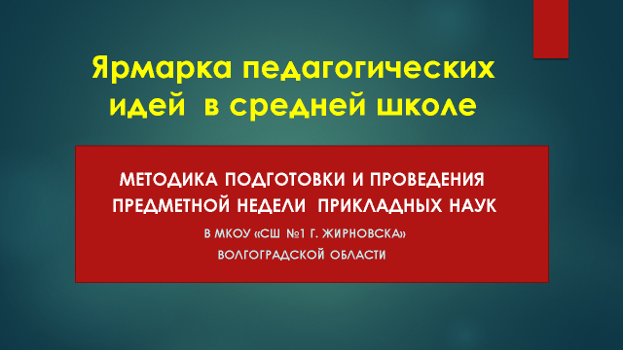  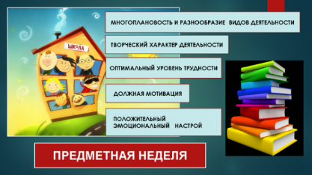  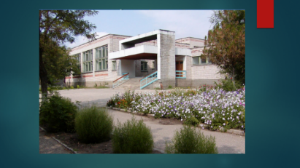  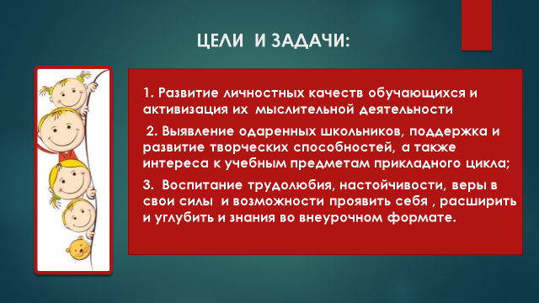  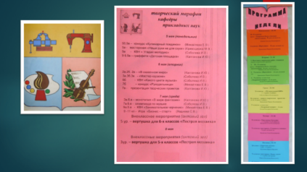      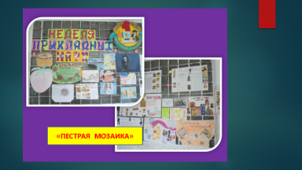  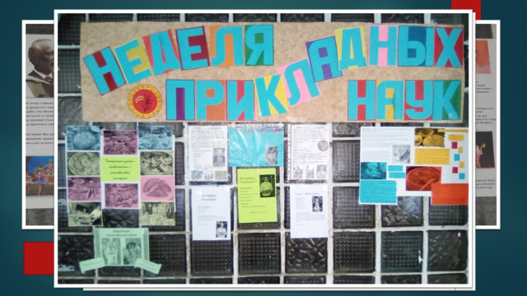  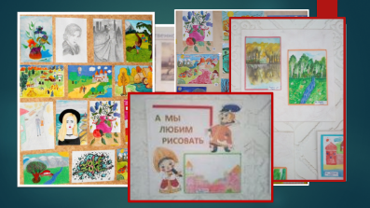  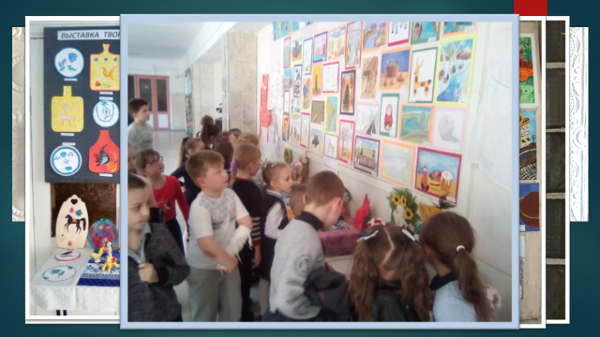  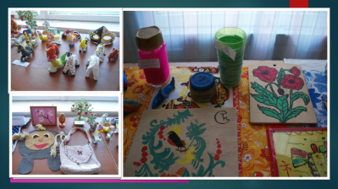  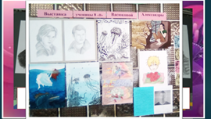  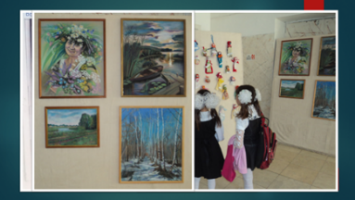  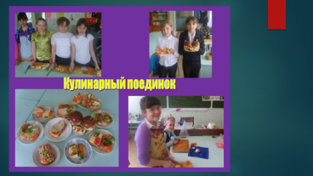  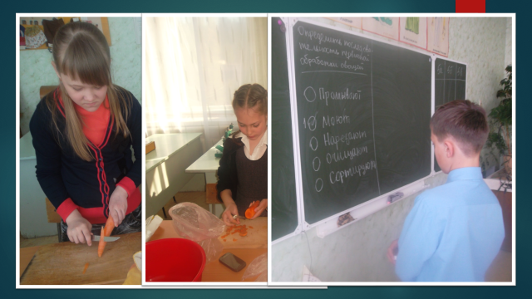  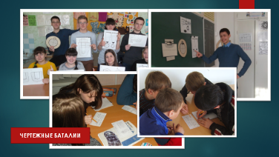  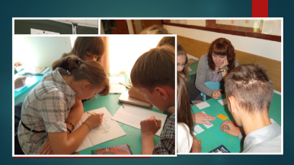  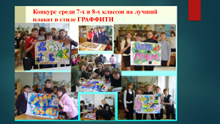  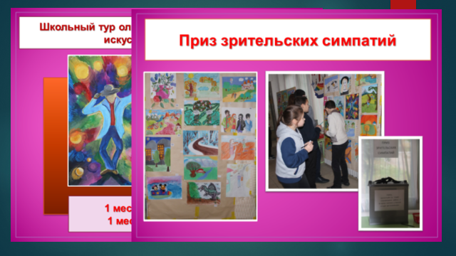  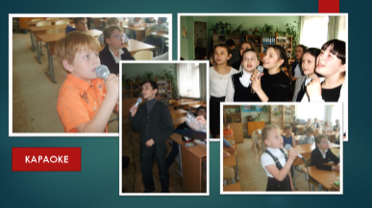  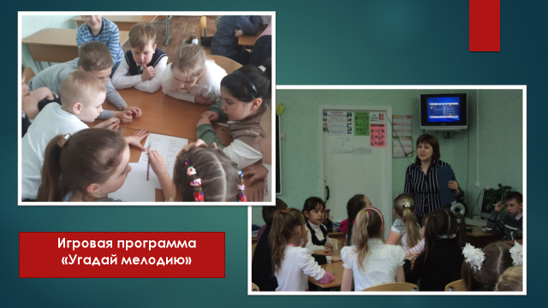  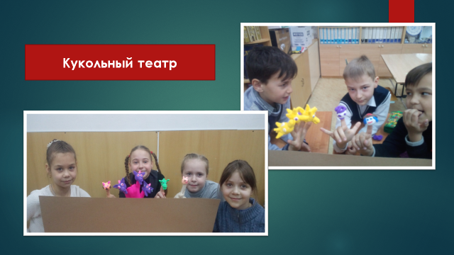  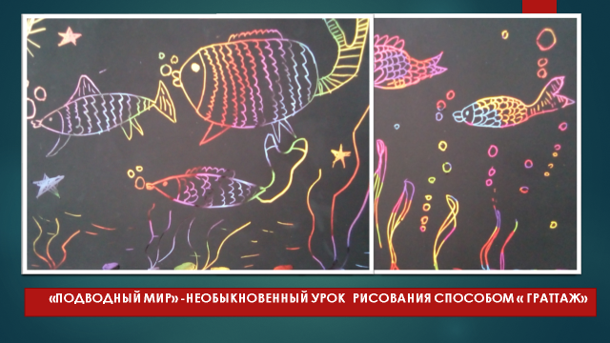  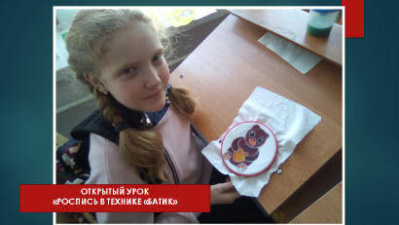  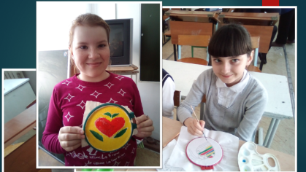  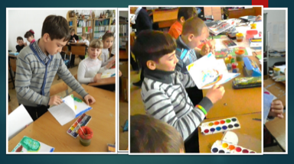  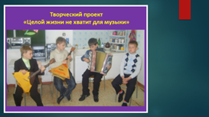  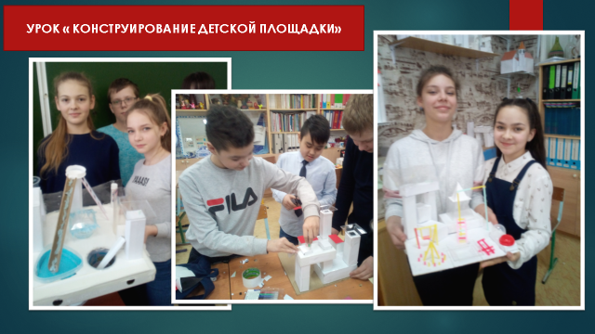  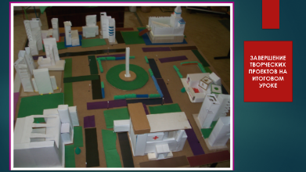  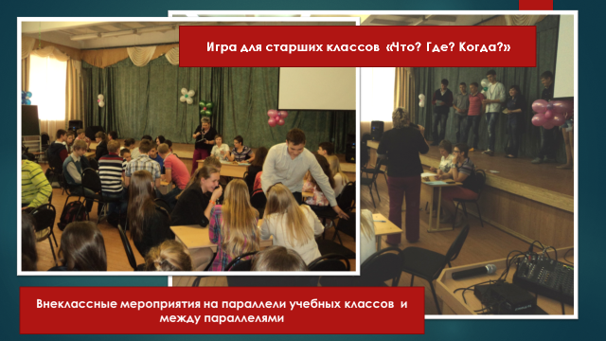  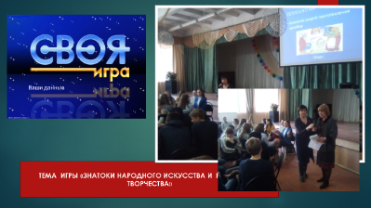  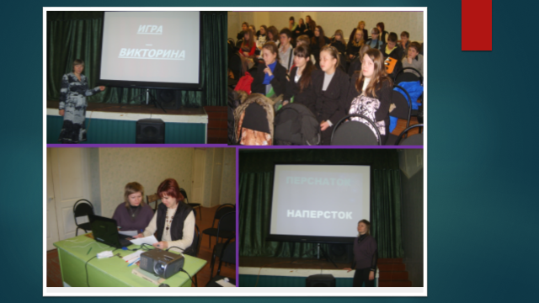  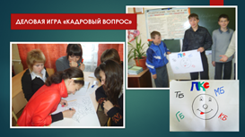  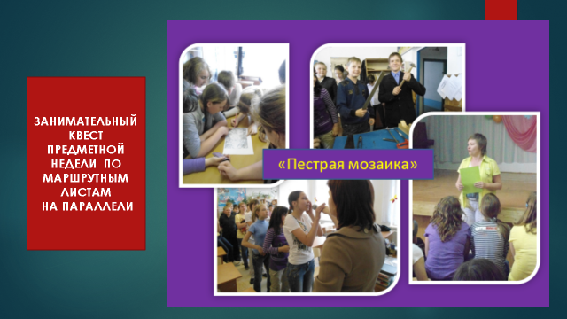  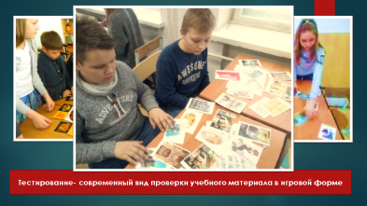  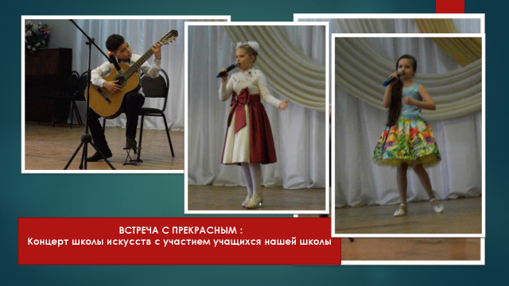  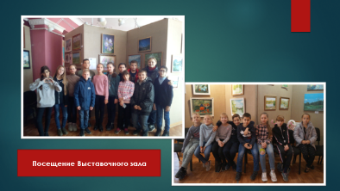  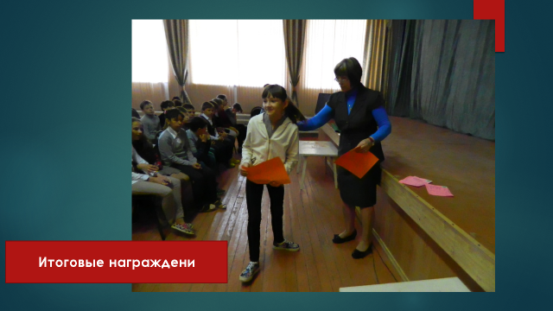 | Сегодня мы хотим вам представить наш опыт в подготовке и проведении предметной недели прикладных наук (музыки, изобразительного искусства и технологии.)  Одно из важнейших условий комплексного и разностороннего развития способностей ученика – это многоплановость и разнообразие видов деятельности, в которые одновременно он включается. Это и творческий характер деятельности, и оптимальный уровень ее трудности для исполнителя, и должная мотивация и обеспечение положительного эмоционального настроя в ходе и по окончании выполнения деятельности.  Всем этим требованиям удовлетворяет Предметная Неделя.  В нашей школе такие недели получили широкое распространение и проводятся по всем изучаемым предметам. Они требуют длительной  и тщательно продуманной подготовки  Предметная неделя имеет свое собственное содержание, свою специфику в организации и проведении, свои формы и методы, проводится в соответствии с планом работы и преследует следующие цели  1. Развитие личностных качеств обучающихся и активизация их мыслительной деятельности  2. Выявление одаренных школьников, поддержка и развитие творческих способностей, а также интереса к учебным предметам прикладного цикла;  3. Воспитание трудолюбия, настойчивости, веры в свои силы и возможности проявить себя , расширить и углубить и знания во внеурочном формате  .План подготовки и проведения предметной недели утверждается директором школы не позднее, чем за две недели до начала ее проведения.Все мероприятия проводятся согласно плана. О начале недели школьников извещает Программа, в которой помещается план мероприятий.  Организатором предметной недели является школьное методическое объединение учителей музыки, технологии и изобразительного искусства, часто подключаются учитель экономики и психолог школы.  Участники предметной недели: • учителя, ответственные за проведение предметной недели; • ученики 5 – 11 классов, а также учащиеся начальных классов.  Формы организации предметных недель  От умения учителей правильно организовать работу и грамотно выбрать ее форму зависит во многом эффективность учебно-воспитательного процесса  Главной движущей силой мероприятий на предметной неделе выступает интерес. Поэтому неделя прикладных наук открывается и проводится каждый год по-разному. В течение уже нескольких лет темы не повторяются. Это дает возможность ученикам, переходящим из класса в класс, расширять свое мировоззрение и развивать больший интерес к предмету.  К началу недели вывешиваются тематические стенгазеты от каждого класса. с кроссвордами, чайнвордами, головоломками, ребусами.  Фойе школы и рекреации этажей украшаются выставками рисунков ,  предметами прикладного искусства ,  швейными изделиями и вышивками по технологии.  Уже много лет мы практикуем персональные выставки графики и живописи одаренных и талантливых детей  и даже творческие работы учителей.  Опыт отечественных средних учебных заведений по совершенствованию преподаванию дисциплин художественно-эстетической направленности убеждает в необходимости поиска путей активизации учебной деятельности школьников.  - можно и нужно использовать дидактические и развивающие игры:  - в качестве самостоятельных технологий для освоения понятия, темы и даже раздела учебного предмета;  - как элемент более общей технологии;  - в качестве урока или его части (введение, контроль);  - как технология внеклассной работы.  В рамках предметной недели проводятся конкурсы по предметам эстетического и прикладного цикла  по технологии: (кулинарный поединок,  рукодельница )  по черчению: (Чертежные баталии,  занимательное черчение)  по изобразительному искусству: (конкурс «Граффити», конкурс «Аниме», «Русский медведь»)  Каждый год на неделе прикладных наук проводится школьная олимпиада по изобразительному искусству. Лучшие работы юных художников получают еще и приз зрительских симпатий.  Конкурсы на лучшего вокалиста «Караоке» очень нравятся школьникам. Звонкие голоса ребят звенят в эти дни по всему первому этажу.  Игровые программы по музыке «Музыкальный калейдоскоп», «Веселые нотки», «Угадай мелодию» всегда проходят на «Ура»  Специфика Предметной Недели как одной из форм учебной деятельности заключает в себе обеспечение перехода познавательной деятельности в творческую с соответствующей сменой потребностей и мотивов, целей, действий, средств и результатов  Например, знакомство с кукольным театром непременно должно завершаться мини-спектаклем. Здесь ребята сами лепят головки кукол, придумывают сказки и играют по ролям  Ролевая игра — методический прием обучения и активизации внеклассной работы школьников. Ролевая игра создает мотивацию, близкую к естественной, возбуждает интерес, повышает эмоциональный уровень учебного труда обучаемых  Очень нравятся ребятам нетрадиционные, необычные уроки. Например, рисование –процарапывание «ГРАТТАЖ» в младших классах,  или урок «Роспись платочка в технике «БАТИК»  Интересно и эмоционально проходит урок «Монотипия», т.е. создание рисунка способом отпечатка. Учащиеся открывают для себя способ изображения отражения, знакомятся с симметрией.  Метод проектов — в настоящее время наиболее популярный метод обучения среди учителей-экспериментаторов. И не только по технологии и изо, но и по музыке…  В старших классах ребята с удовольствием конструируют из различных материалов на уроках изобразительного искусства.  Планируя предметную неделю учителя нашей кафедры рассчитывают по времени так, чтобы завершение длительных проектов приходилось на эти дни..  Внеурочные формы работы проводятся как внутри одного классного коллектива, так и на параллели или даже на несколько параллелей классов.  В нашей школе они проходят обычно в большом актовом зале школы. Это игры «Что? Где? Когда?»  «Своя игра» была посвящена народному искусству и народному творчеству.Эту игру мы готовили на параллели 8-х классов. Очень кропотливой была подготовка к мероприятию.  Используя информационно-компьютерные технологии очень эффективно и дружно проходят различные викторины по предметам прикладного и эстетического цикла.  Становятся популярными новые игровые формы: по типу игры программы «Новая цивилизация», интенсивного общения (целевые тренинги, обучающие и развивающие интеллектуальные и психологические игры), дискуссии  У нас популярны деловая игра «Кадровый вопрос» и «Экономический ринг»  Для школьников среднего звена мы устраиваем занимательный квест по маршрутным листам на параллели  Тестирование — современный вид проверки усвоения учебного (теоретического) материала,( по карточкам – командная игра на проверку знаний )  Обобщение тем или проверочные тесты успешно проходят в игровой форме. Мы на уроках используем карточки, лото, фрагменты определенных заданий.  Ребята, разделившись на команды, собирают мозаику или раскладывают изображения по группам, закрепляя полученные знания. Игровая формы помогает ученику без страха и более уверенно проверить свои знания .  Обязательно в течение недели сцене актового зала проходит концерт школы искусств с участием учеников нашей школы .  Артисты выступили перед учениками начальных классов.  Юные дарования подарили нам «Весеннее настроение».  Поход в Выставочный зал в дни предметной недели помогал познакомиться с произведениями изобразительного искусства.  По итогам предметной недели наиболее активные ее участники (как учителя, так и обучающиеся) награждаются памятными призами или грамотами.  По окончании предметной недели на заседании ШМО учителей прикладных наук проводится анализ мероприятий, организованных в ходе недели, в папку ШМО сдаются следующие документы: - план предметной недели; - тексты заданий для интеллектуальных конкурсов и протоколы с их результатами; - планы или сценарии открытых мероприятий; - анализ итогов предметной недели.  Итак, мы назвали уже некоторые формы мероприятий , которые можно провести на предметной неделе:  Стенгазеты, плакаты с познавательной информацией;  Выставки рисунков и изделий прикладного характера;  Конкурсы и олимпиады, викторины и занимательные баталии…  внеклассные мероприятия на параллели учебных классов и между параллелями; игровые музыкальные программы и защиты проектов по бумажной пластике, КВН и «Своя игра» , веселые квесты по маршрутным листам, выставки и концерты…  И , думаю, это - не предел фантазии учителей нашей кафедры прикладных наук…  ,

